REPUBLIKA SRBIJA
NARODNA SKUPŠTINA

Izveštaj o radu
Odeljenja za odnose sa javnošću
za period od 11.juna 2008.godine do 13.marta 2012.godine

Beograd, maj 2012.godine
U periodu od 11.juna 2008.godine do 13.marta 2012.godine Odeljenje za odnose s javnošću uradilo je ukupno 3.086 najava događaja, saopštenja za javnost i izveštaja o radu Narodne skupštine i njenih radnih tela.

Propraćeno je svih 98 sednica Narodne skupštine tj. svih 518 dana zasedanja i izrađeno je ukupno 518 izveštaja.

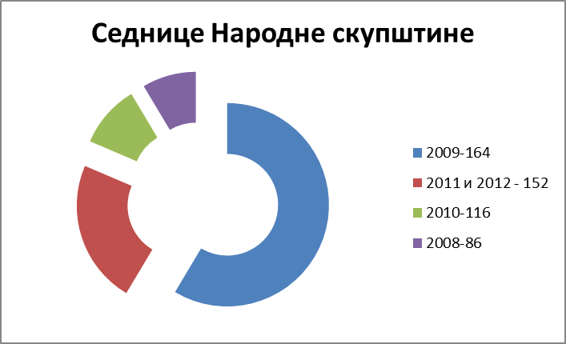
Slika 1 – broj izveštaja sa sednica Narodne skupštine po godinama

Propraćene su takođe i sve sednice odbora Narodne skupštine održane u ovom periodu, tako da je izrađeno ukupno 1.289 izveštaja sa sednica radnih tela i to: 1.271 izveštaj sa sednica odbora, 14 izveštaja sa sednica Radne grupe za prava deteta i 4 izveštaja sednica Komisije za kontrolu izvršenja krivičnih sankcija.

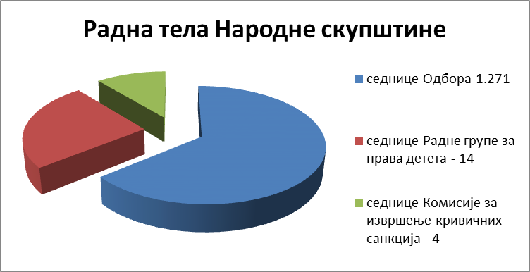
Slika 2 – broj izveštaja sa sednica radnih tela Narodne skupštine
Odeljenje je propratilo i sve održane okrugle stolove i javna slušanja, sa kojih se izrađeno 39 izveštaja. Urađeno je 200 saopštenja za javnost, propraćeno je 200 različitih događaja na kojima su učestvovali narodni poslanici, a izrađeno je i 140 izveštaja o međuparlamentarnoj aktivnosti Narodne skupštine. Za potrebe Kabineta predsednika Narodne skupštine, Odeljenje je izradilo 160 tekstova.

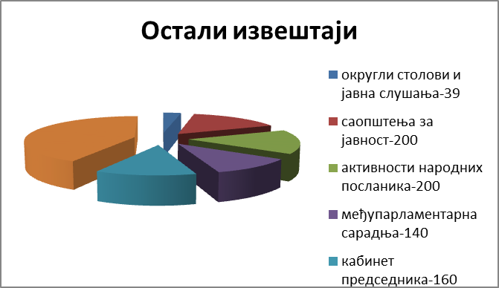

Slika 3 – broj tekstova sa ostalih događaja

Takođe, Odeljenje je najavilo i organizovalo svaku konferenciju za novinare narodnih poslanika u četvorogodišnjem periodu.

U istom periodu u Odeljenju je prevedeno 3.046 tekstova na engleski jezik (svi tekstovi Odeljenja i 660 tekstova Kabineta predsednika), za potrebe objavljivanja na internet stranici Narodne skupštine, kao i Informator o radu, sa svakom izmenom nastalom u četvorogodišnjem periodu.

sednice Narodne skupštine | 518
sednice radnih tela | 1.289
okrugli stolovi i javna slušanja | 39
saopštenja za javnost | 200
aktivnosti narodnih poslanika | 200
međuparlamentarna saradnja | 140
kabinet predsednika Narodne skupštine | 660

Slika 4 – broj prevedenih tesktova za internet stranicu Narodne skupštine
Odeljenje je aktivno učestvovalo u realizaciji više projekata Službe Narodne skupštine, kao i u radnim grupama i komisijama formiranim odlukama generalnog sekretara:

- Radna grupa za izradu Višegodišnjeg plana razvoja Službe (2011-2015.godina) i godišnjeg plana rada Službe Narodne skupštine za 2011.godinu;
- Radna grupa za izradu Višegodišnjeg plana razvoja komunikacija Službe Narodne skupštine (2011-2015.godina);
- Radna grupa za izradu nove internet stranice Narodne skupštine;
- Radna grupa za izradu predloga akta o akreditaciji i uslovima za rad predstavnika sredstava javnog informisanja u Narodnoj skupštini;
- Radna grupa za uspostavljanje sistema interne kontrole u Službi Narodne skupštine;
- Komisija za nabavku usluga TV prenosa i radijskog snimanja i izveštavanja iz objekata Narodne skupštine;
- Radna grupa za izradu rečnika parlamentarnih pojmova;
- Radna grupa za izradu Vodiča za narodne poslanike;
- Radna grupa za optimizaciju internet stranice Republičke izborne komisije.

Odeljenje je iniciralo i realizovalo uvođenje elektornskih oglasnih tabli u zgradama Narodne skupštine, radi poboljšanja interne komunikacije.

Od formiranja aktuelnog saziva Republičke izborne komisije do 13.marta 2012.godine, Odeljenje je propratilo i izradilo izveštaje sa 131 sednice Komisije.

Zaposleni u Odeljenju učestvovali su na više od 36 seminara, kurseva i obuka radi profesionalnog usavršavanja.

